**Специальность «Вычислительная техника**

**и программное обеспечение»**



**Лабораторная №4**

**По дисциплине:**

«Разработка мобильных приложений»

**Выполнил:** Мурат Бекежан

ВТиПО 21_2у

Внутри ConstraintLayout создал LinearLayout, чтобы потом все элементы внутри него имели те же отступы. Потом внутри LinearLayout создал еще один, чтобы уместить последние две надписи по горизонтали.

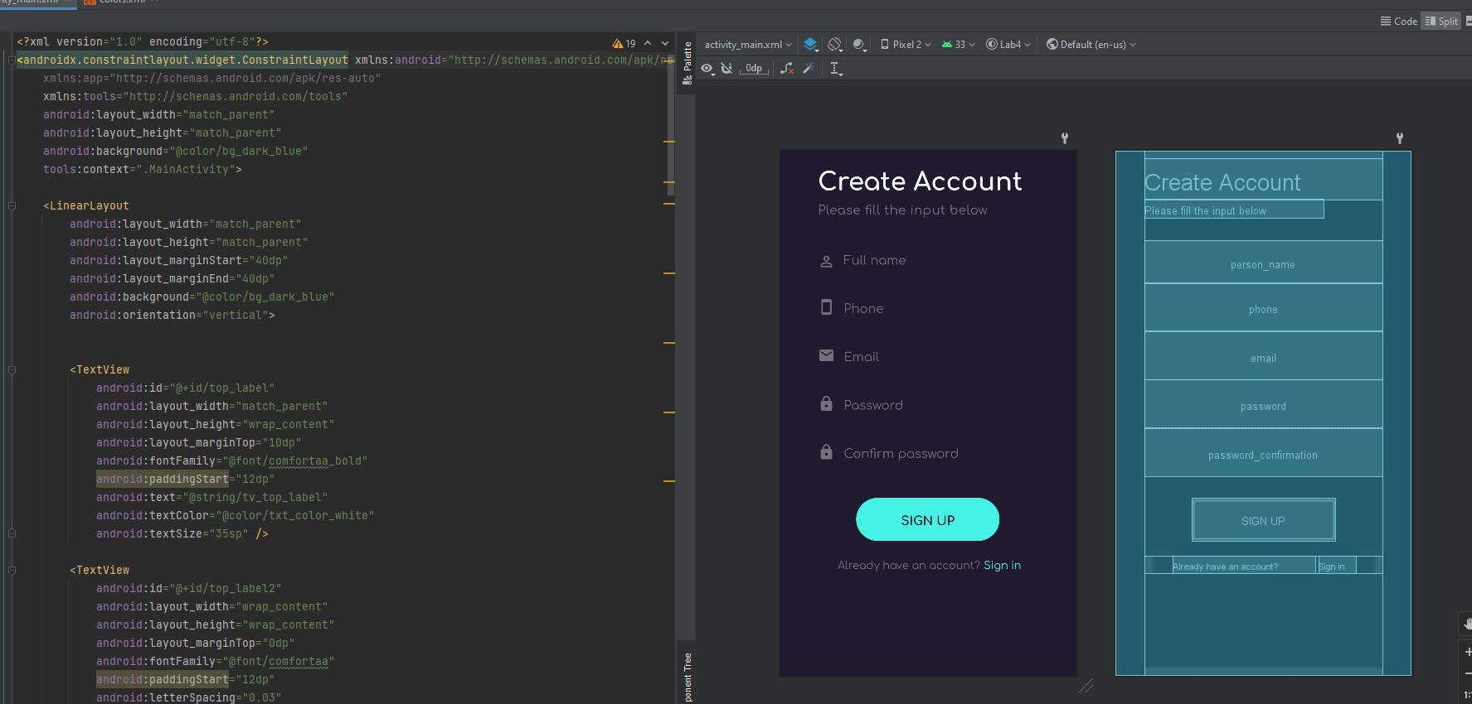

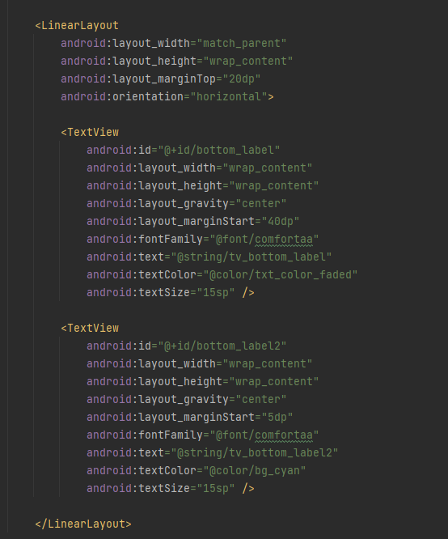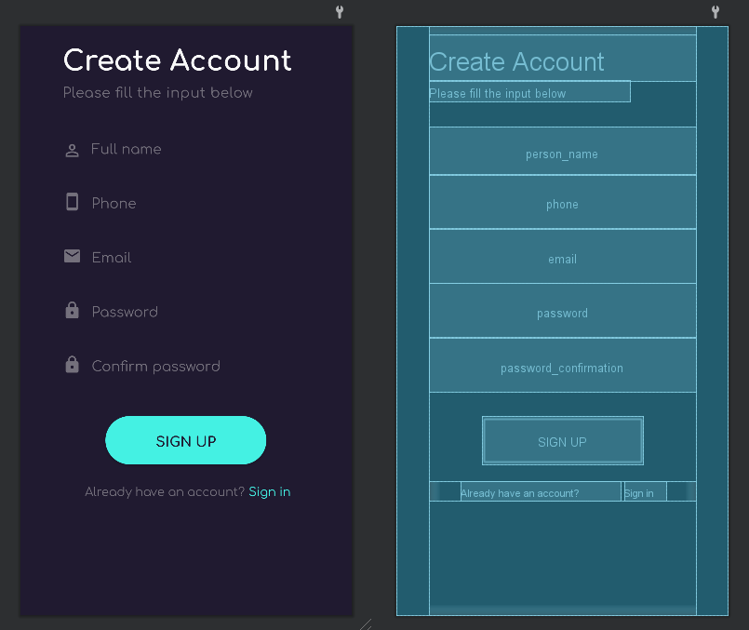

Использовал такие цвета

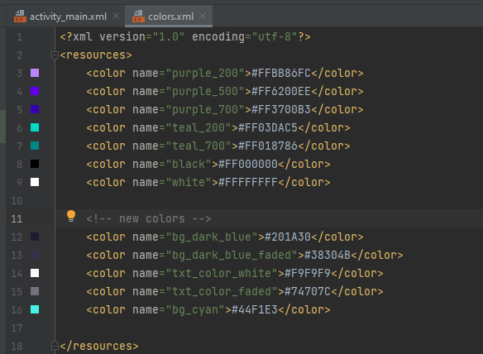

Строковые значения

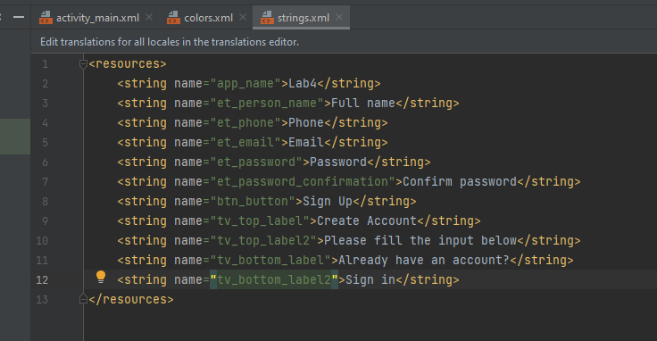

Также использовал шрифт Comfortaa Regular и Bold.

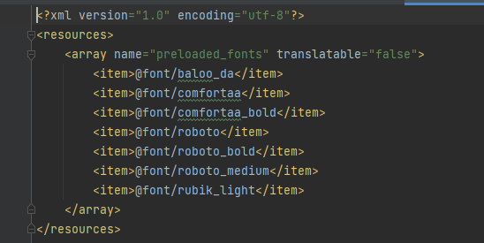

Добавил иконки и изменял их цвет в зависимости от активности EditText, также добавил кастомный EditText и кнопку.

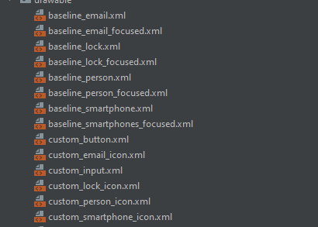

custom EditText

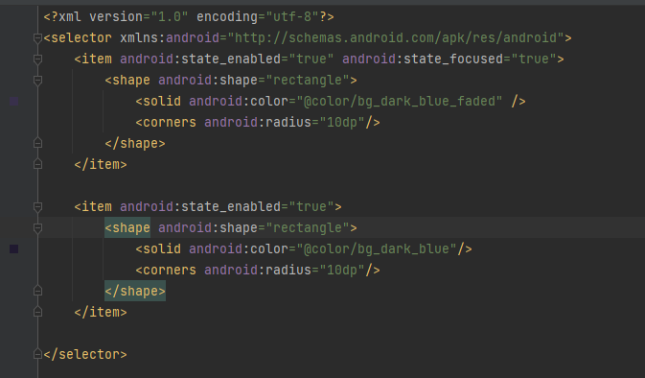

Кнопка

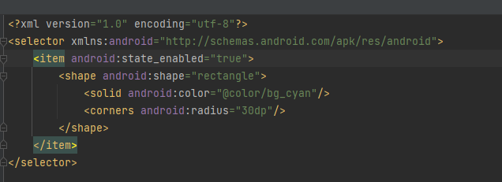

Приложение при запуске

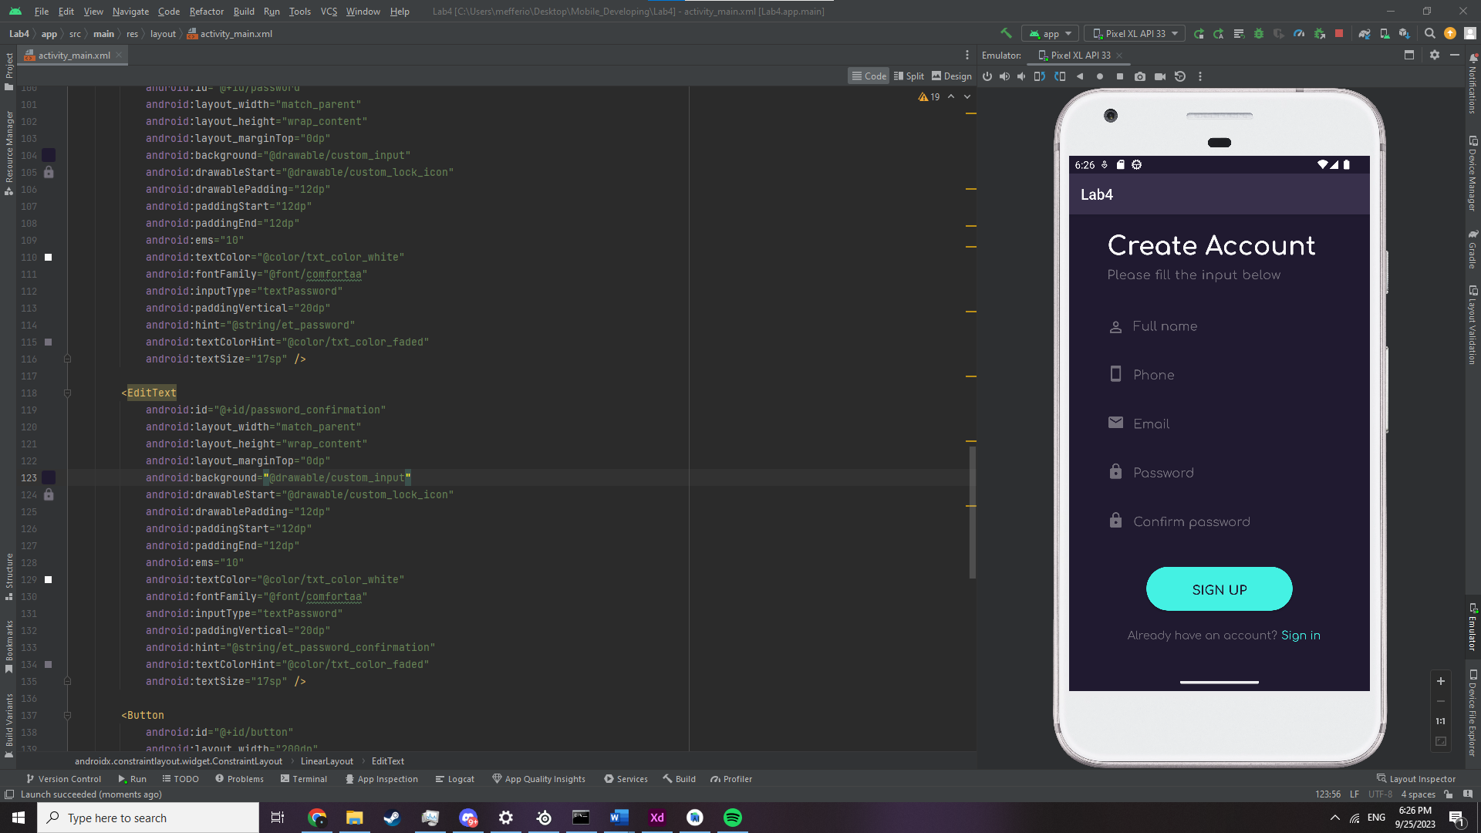

Активный EditText

